NOME: ________________________________________________ DATA:___/__/__

ATIVIDADES AEE EDUCAÇÃO INFANTIL:
ATIVIDADE 1:

O SAPINHO BEM VERDINHO
VIVE DENTRO DA LAGOA
PULANDO DE PEDRA EM PEDRA
ISSO QUE É VIDA BOA!
VAMOS COLAR PAPEL VERDE?
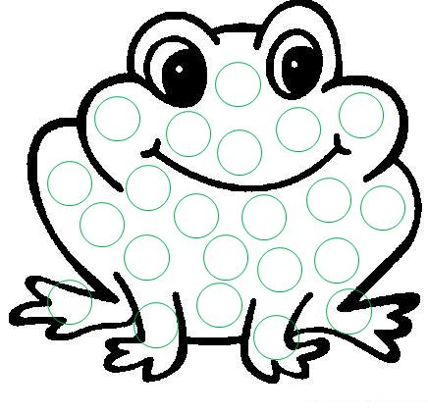
SUGESTÃO DE VÍDEO: LINK: https://www.youtube.com/watch?v=EmqMmhjejE4

ATIVIDADE 2:

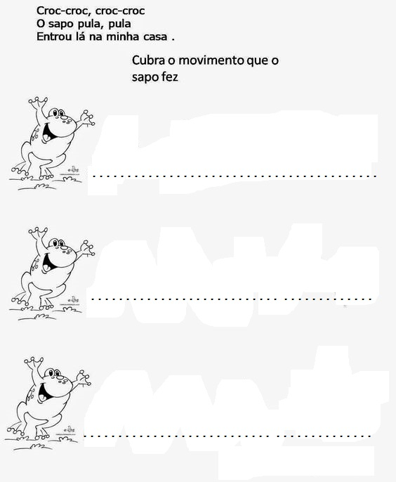

NOME: ________________________________________________ DATA:___/__/__

ATIVIDADES AEE ENSINO FUNDAMENTAL I:
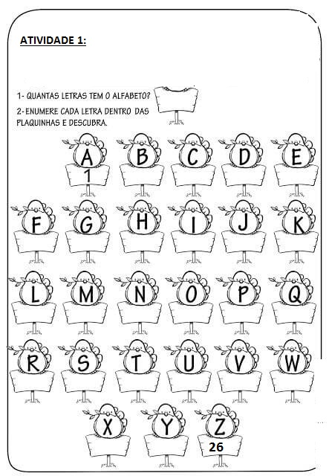

ATIVIDADE 2:

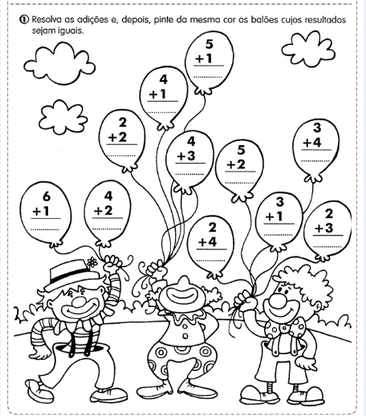

NOME: ________________________________________________ DATA:___/__/__

ATIVIDADES AEE ENSINO FUNDAMENTAL II:
ATIVIDADE 1:

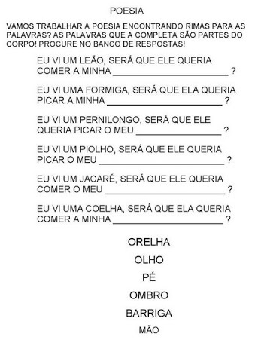

ATIVIDADE 2:

